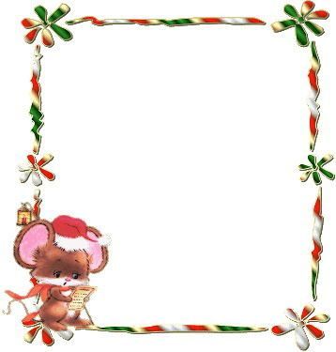

解放路小学六年级一周作业导航
学科__ 数学_____ 周次___第16周____
六
学习内容 | 求一个数是另一个数的百分之几的简单实际问题
学习目标 | 1．通过知识迁移使学生理解“求一个数是另一个数的百分之几”的应用题的解题思路，掌握有关百分率的计算方法。  2．在解决实际问题的过程中，进一步体会数学知识间的内在联系，从而受到事物间存在着普遍联系的辩证唯物主义观点的启蒙教育。  3．了解百分率在具体生活问题中的运用，激发学生学习的积极性，进一步树立学好数学的信心。
重点难点分析 | 1、求一个数是另一个数的百分之几，是百分数的一类简单应用，这部分内容是在学生理解百分数的意义、掌握百分数与小数、分数的互化方法，会“求一个数是另一个数的几分之几”的基础上教学的。通过教学，既能使学生进一步体会百分数在实际生活中的应用价值，又有利于学生深化对百分数意义的理解。  2、例4先用条形图表示王红等3人一周中长跑的路程，使学生直观感觉到图中的那些与几分之几有关的数量，为解答“求一个数是另一个数的百分之几”提供经验；接着引导学生将已有的解题经验迁移到新的问题情境中；最后，指导求百分之几的计算技巧，先写出小数形式的商，再把小数改写成百分数，让学生体会用小数表示除法计算结果的简便。例5教学求百分率的实际问题。先帮助学生理解“出勤率就是实际出勤人数占应出勤人数的百分之几”，把求百分率解释成求一个数是另一个数的百分之几，让学生进一步理解百分数的意义，感受百分率在生活、生产中的广泛应用。  重点：理解并掌握“求一个数是另一个数的百分之几”的解题思路和方法。难点：是分析数量关系，找准单位“1”。
拓展练习 | 1、某纺织厂甲、乙两个车间的女职工人数都占本车间职工总数的90%。这两个车间的女职工人数相等吗？  相等 □ 不相等 □ 无法确定 □

六年级数学备课组推荐

